Лабораторная работа №16
  - Базовая защита от атак типа «brute force»
Газизянов Владислав Альбертович
Содержание

1. Цель работы
Получение практических навыков работы с программным средством Fail2ban для обеспечения базовой защиты сервера от атак типа «brute force».

2. Задание
- Установить и настроить Fail2ban для отслеживания работы сетевых служб сервера.
- Проверить работу Fail2ban через попытки несанкционированного доступа по протоколу SSH.
- Создать скрипт для автоматической установки и настройки Fail2ban в инфраструктуре Vagrant.

3. Выполнение лабораторной работы

3.1 16.4.1. Установка и настройка Fail2ban

3.1.1 Установка и запуск Fail2ban
На сервере выполнена установка пакета Fail2ban с помощью менеджера пакетов dnf. После установки служба была запущена и добавлена в автозагрузку для обеспечения постоянной защиты.
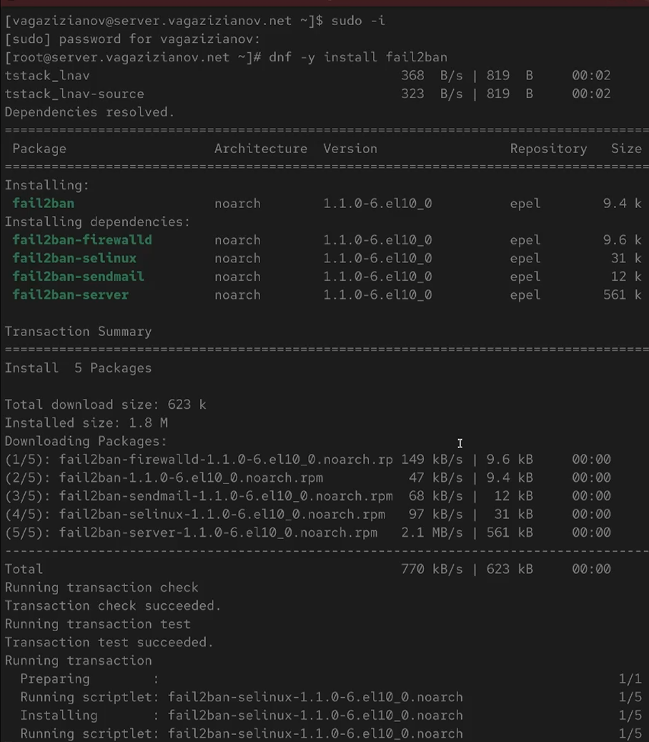
Установка и запуск службы Fail2ban

3.1.2 Мониторинг журнала событий
В отдельном терминале запущен мониторинг журнала событий Fail2ban для наблюдения за работой системы в реальном времени. Это позволяет отслеживать все действия по блокировке и разблокировке IP-адресов.
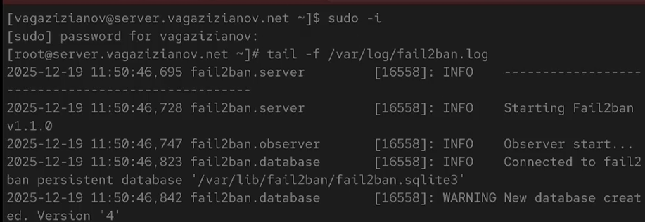
Запуск мониторинга журнала Fail2ban

3.1.3 Создание локальной конфигурации
Создан файл локальной конфигурации customisation.local в каталоге /etc/fail2ban/jail.d/. В файле заданы глобальные настройки, включая время блокировки злоумышленников на 1 час (3600 секунд).
Создание файла локальной конфигурации Fail2ban

3.1.4 Настройка защиты SSH
В конфигурационный файл добавлены настройки для защиты службы SSH. Настроена защита для стандартного порта 22 и альтернативного порта 2022, активированы различные фильтры для обнаружения атак.
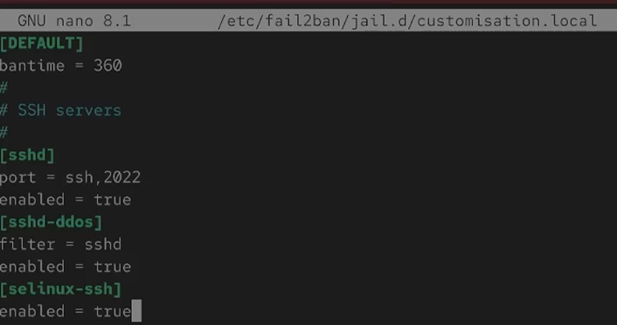
Настройка защиты SSH в конфигурационном файле

3.1.5 Настройка защиты HTTP-служб
Добавлены настройки для защиты веб-сервера Apache. Активированы различные фильтры для защиты от атак на аутентификацию, вредоносных ботов, переполнений и других типов угроз.
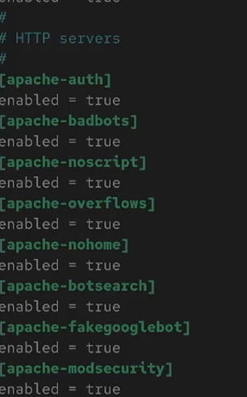
Настройка защиты HTTP-служб Apache

3.1.6 Настройка защиты почтовых служб
Включена защита для почтовых служб Postfix и Dovecot. Настроены фильтры для защиты от спама, атак на аутентификацию SASL и других угроз, связанных с почтовой системой.
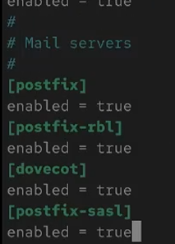
Настройка защиты почтовых служб Postfix и Dovecot

3.1.7 Перезапуск и проверка службы
После каждой настройки выполнены перезапуск службы Fail2ban и проверка журнала событий для подтверждения корректного применения изменений.
Перезапуск службы Fail2ban и проверка журнала

3.2 16.4.2. Проверка работы Fail2ban

3.2.1 Проверка статуса службы
Проверен общий статус Fail2ban и статус защиты конкретной службы SSH. Убедились, что служба работает корректно и защита SSH активна.
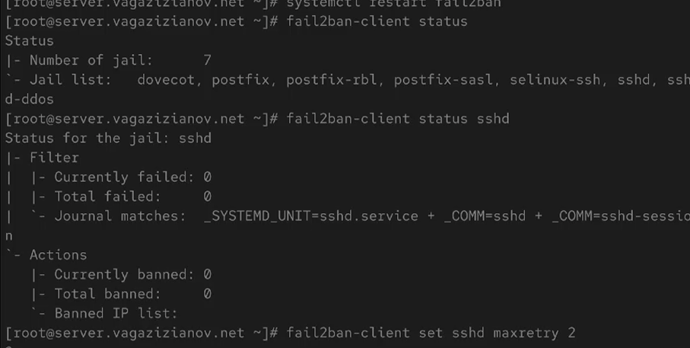
Проверка статуса Fail2ban и защиты SSH

3.2.2 Настройка параметров защиты SSH
Установлено максимальное количество неудачных попыток входа для SSH равное 2. Это позволяет быстрее блокировать злоумышленников при попытках подбора пароля.
Настройка параметра maxretry для SSH

3.2.3 Тестирование блокировки
С клиентской машины выполнены попытки входа по SSH с неверным паролем. После превышения лимита попыток IP-адрес клиента был автоматически заблокирован системой Fail2ban.
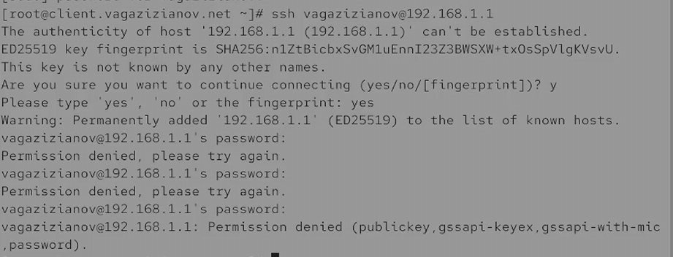
Тестирование блокировки IP-адреса при неудачных попытках SSH

3.2.4 Разблокировка IP-адреса
Выполнена ручная разблокировка IP-адреса клиента через клиент Fail2ban. Проверен статус защиты SSH для подтверждения снятия блокировки.
Ручная разблокировка IP-адреса клиента

3.2.5 Настройка исключений
В конфигурационный файл добавлены IP-адреса для игнорирования (белый список). После перезапуска службы и повторных попыток входа с неверным паролем подтверждено, что адрес из белого списка не блокируется.
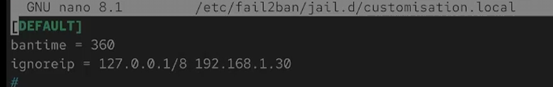
Добавление IP-адреса в белый список и проверка

3.3 16.4.3. Автоматизация настройки

3.3.1 Подготовка конфигурационных файлов
Создана структура каталогов в проекте Vagrant и скопирован конфигурационный файл customisation.local для последующего использования в скрипте автоматической настройки.
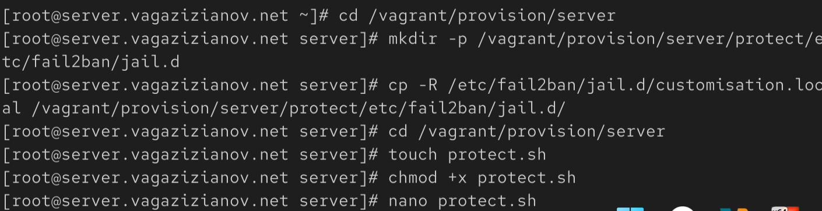
Подготовка конфигурационных файлов для проекта Vagrant

3.3.2 Создание provisioning-скрипта
Создан исполняемый bash-скрипт protect.sh для автоматической установки и настройки Fail2ban. Скрипт включает установку пакета, копирование конфигураций, настройку прав доступа и запуск службы.
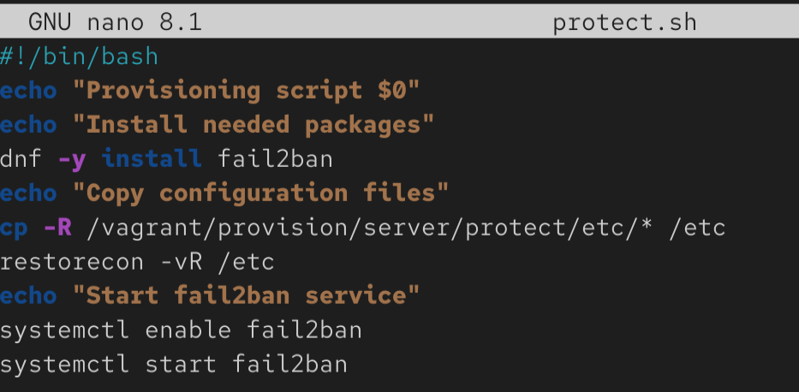
Создание скрипта автоматической настройки protect.sh

3.3.3 Интеграция с Vagrant
В конфигурационный файл Vagrantfile добавлен вызов созданного скрипта в качестве provisioning-шага для виртуальной машины сервера. Это обеспечивает автоматическую настройку защиты при развертывании среды.
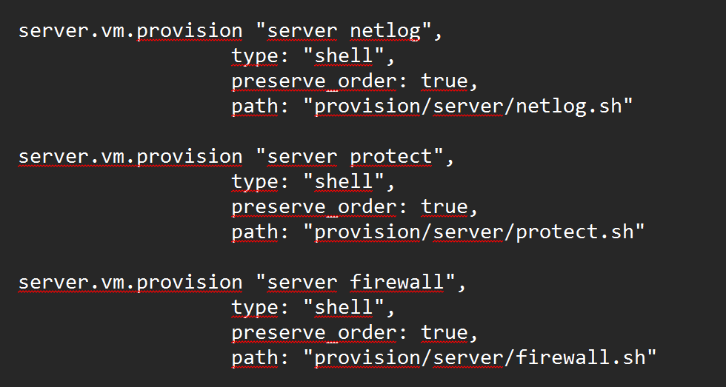
Интеграция скрипта в конфигурацию Vagrantfile

4. Контрольные вопросы
- Поясните принцип работы Fail2ban.
Fail2ban отслеживает логи сетевых служб, анализирует их на наличие подозрительной активности (например, множественные неудачные попытки входа) и автоматически блокирует IP-адреса злоумышленников через добавление правил в межсетевой экран.
- Настройки какого файла более приоритетны: jail.conf или jail.local?
Настройки из файла jail.local имеют более высокий приоритет и переопределяют соответствующие параметры из jail.conf. Рекомендуется вносить изменения именно в jail.local или файлы в каталоге jail.d/.
- Как настроить оповещение администратора при срабатывании Fail2ban?
Оповещение настраивается через параметры action в конфигурации тюрьмы. Можно использовать встроенные действия типа action_mw (отправка письма с whois-информацией) или action_mwl (письмо с логами), предварительно настроив почтовую систему.
- Поясните построчно настройки по умолчанию в конфигурационном файле /etc/fail2ban/jail.conf, относящиеся к веб-службе.
В секции [apache-auth] задаются параметры для защиты аутентификации Apache: port = http,https, filter = apache-auth, logpath указывает путь к логам ошибок Apache, maxretry определяет количество допустимых попыток.
- Поясните построчно настройки по умолчанию в конфигурационном файле /etc/fail2ban/jail.conf, относящиеся к почтовой службе.
В секции [postfix] настроена защита SMTP-сервера: port = smtp,ssmtp, filter = postfix, logpath указывает на логи Postfix, параметры maxretry и findtime определяют условия блокировки.
- Какие действия может выполнять Fail2ban при обнаружении атакующего IP-адреса? Где можно посмотреть описание действий для последующего использования в настройках Fail2ban?
Fail2ban может блокировать IP через iptables, firewalld, отправлять уведомления, выполнять произвольные команды. Описание действий находится в файлах в каталоге /etc/fail2ban/action.d/.
- Как получить список действующих правил Fail2ban?
Команда fail2ban-client status показывает список активных “тюрем” (jails). Для конкретной службы: fail2ban-client status <имя_службы>.
- Как получить статистику заблокированных Fail2ban адресов?
Статистика отображается в журнале /var/log/fail2ban.log. Также можно использовать fail2ban-client status <имя_службы> для просмотра заблокированных IP в конкретной “тюрьме”.
- Как разблокировать IP-адрес?
Команда fail2ban-client set <имя_службы> unbanip <IP-адрес> разблокирует указанный адрес. Для разблокировки всех адресов в “тюрьме” можно использовать fail2ban-client set <имя_службы> unban --all.

5. Выводы
- Освоены практические навыки установки и настройки системы защиты Fail2ban.
- Настроена комплексная защита сетевых служб (SSH, HTTP, почтовых) от атак типа «brute force».
- Проверена работоспособность системы через тестирование блокировки и разблокировки IP-адресов.
- Реализована автоматизация процесса развертывания защиты через provisioning-скрипт в инфраструктуре Vagrant.
- Приобретены знания по мониторингу и управлению системой защиты от несанкционированного доступа.

